Министерство науки и высшего образования Российской Федерации

**Федеральное государственное бюджетное образовательное учреждение**

**высшего образования**

«Владимирский государственный университет

имени Александра Григорьевича и Николая Григорьевича Столетовых»

**(ВлГУ)**

**Кафедра информационных систем и программной инженерии**

Лабораторная работа №12

по дисциплине

"Графическое моделирование"

Выполнил:

ст. гр. ПРИ-117

Емельянов Д.В.

Принял:

Монахова Г.М.

Владимир, 2020 г.

**Цель работы**

Закрепление основных навыков создания трехмерных объектов с помощью редактируемых поверхностей, освоение инструментов создания распределенных составных объектов и систем частиц.

**Выполнение работы**

**Персик**

Создаем сферу при помощи команды Create - Geometry и конвертируем в NURBS

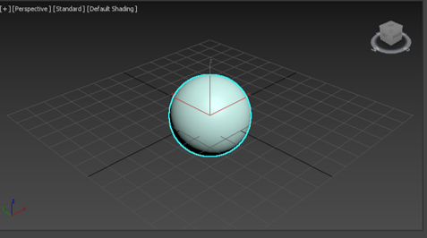

Задаем параметры Soft Selection и переносим верхнюю точку

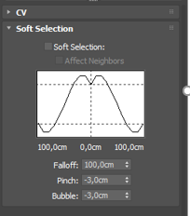

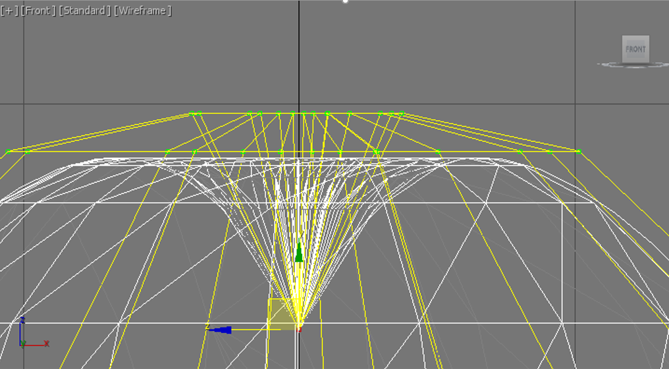

Создаем выемку при помощи переноса точек

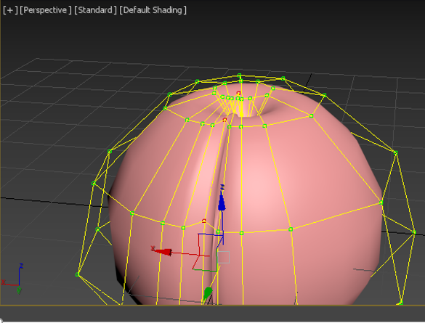

Придаем персику форму, двигая точки, также копируем и поворачиваем копии, чтобы создать композицию

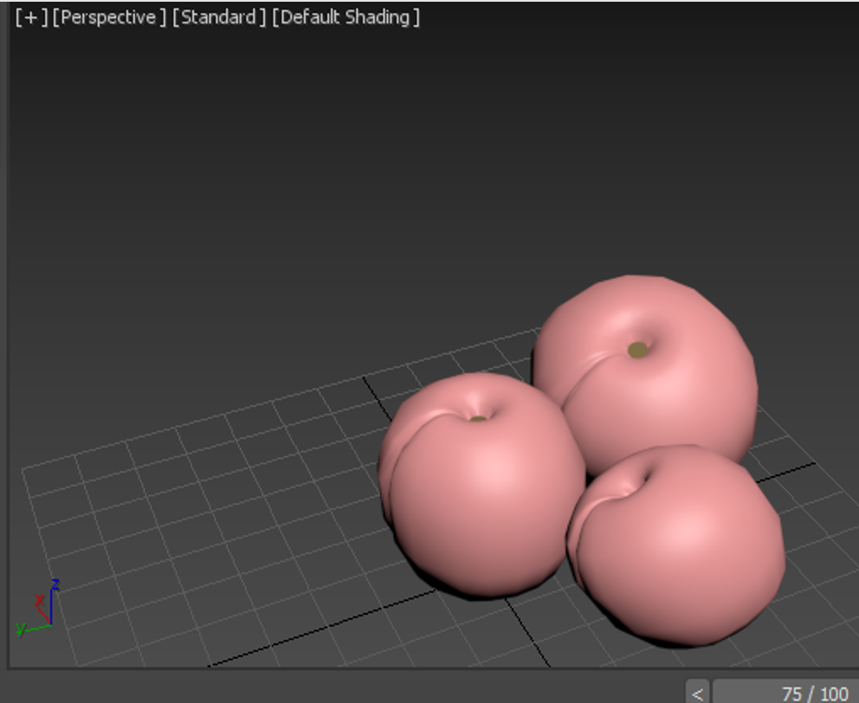

**Яблоко**

Создаем сферу и задаем параметр Soft Selection

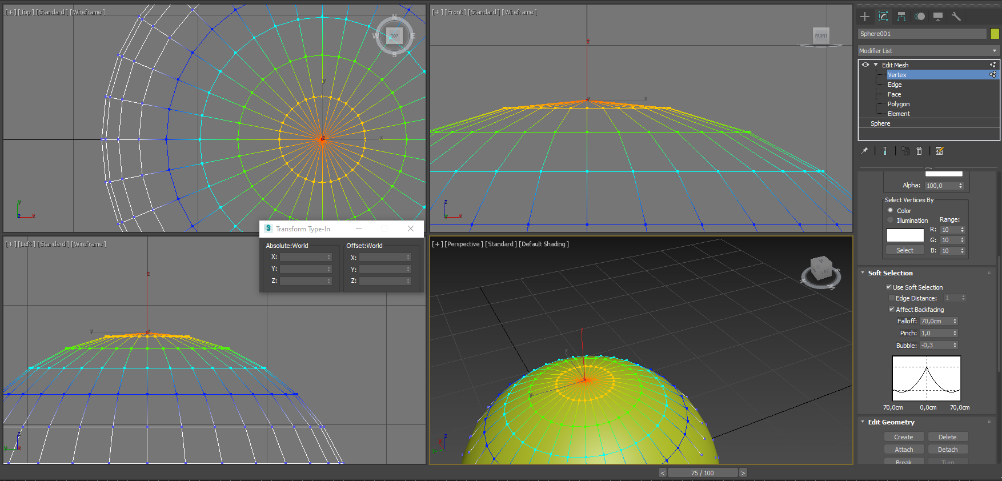

Изменяем положение верхней точки

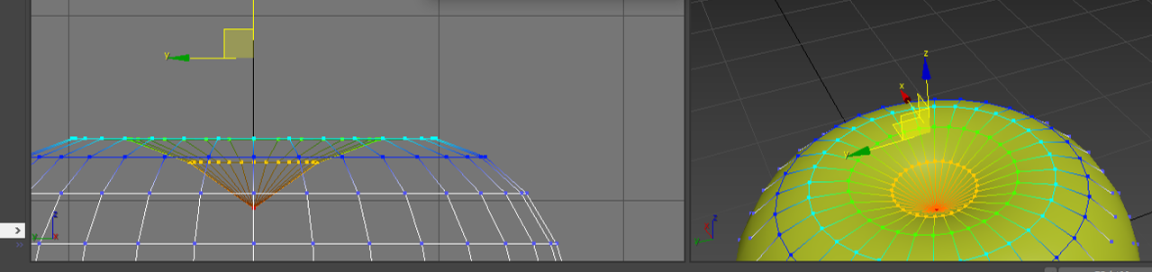

Изменяем положения нижних точек

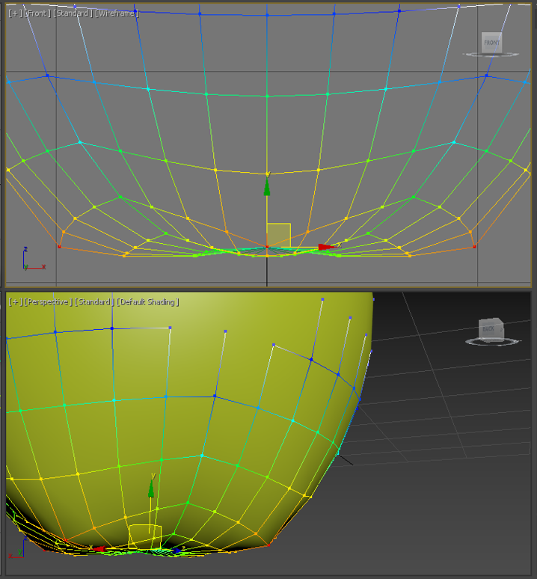

Применяем модификатора Noise для реалистичности

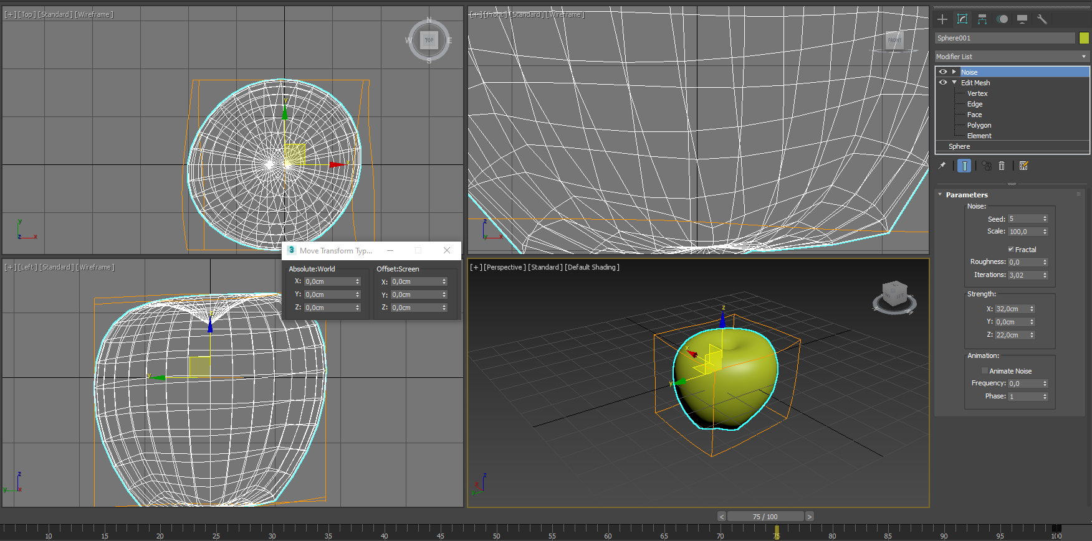

Создаем цилиндр - веточку

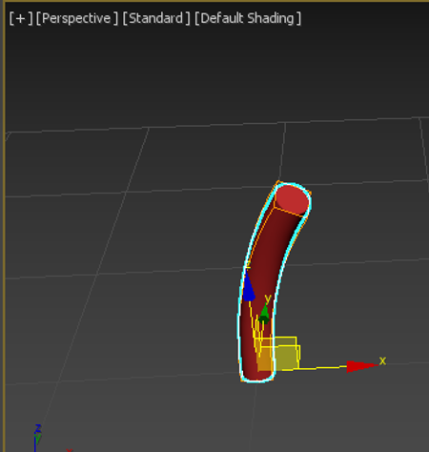

Применим модификатор Bend и Taper и получим конечный результат яблока

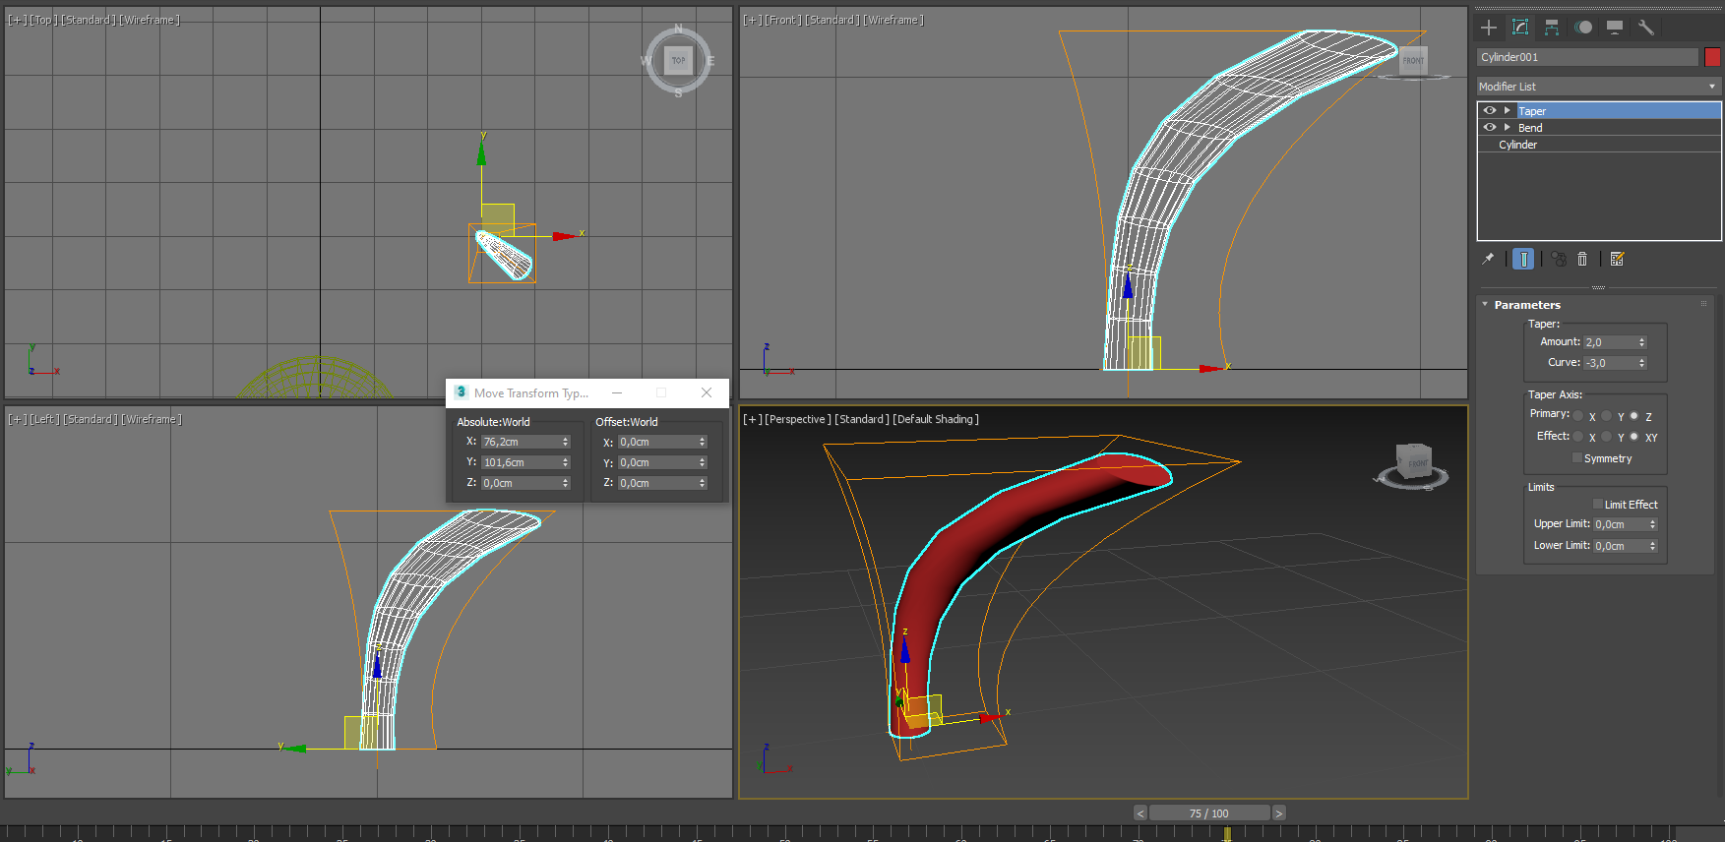

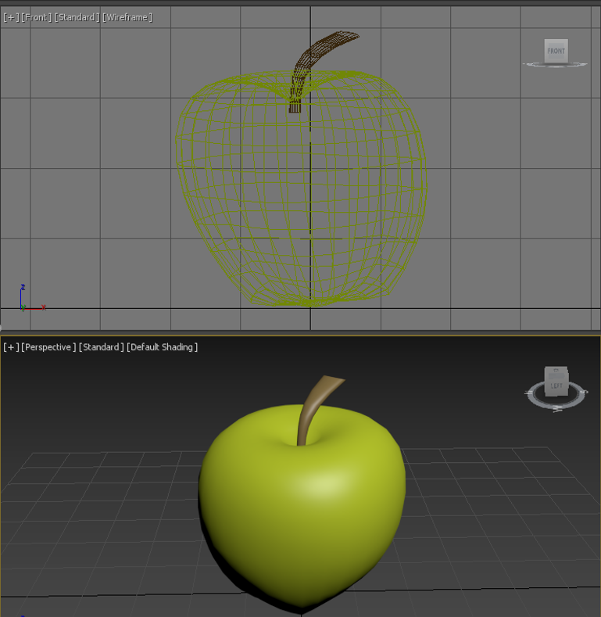

**Груша**

Создаём сферу, конвертируем в Mesh, изменяем параметры Soft Selection, вытягиваем верхнюю точку

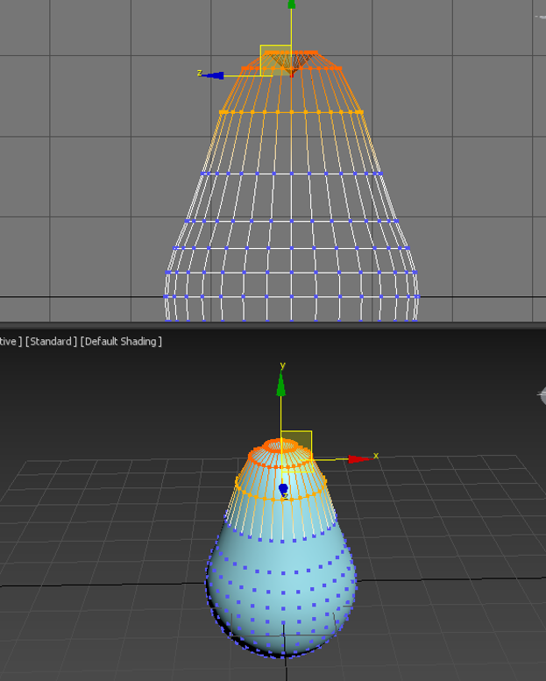

Придаем более реалистичную форму и применяем MeshSmooth, добавляем веточку как у яблока, получаем конечный результат

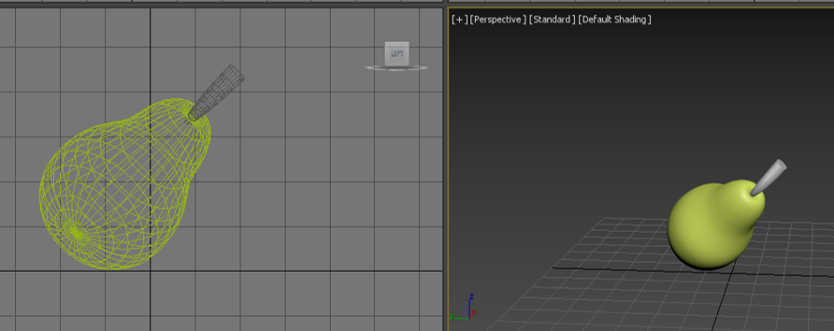

**Огурец**

Создаем 2 сферы и применяем Scatter к маленькой сфере

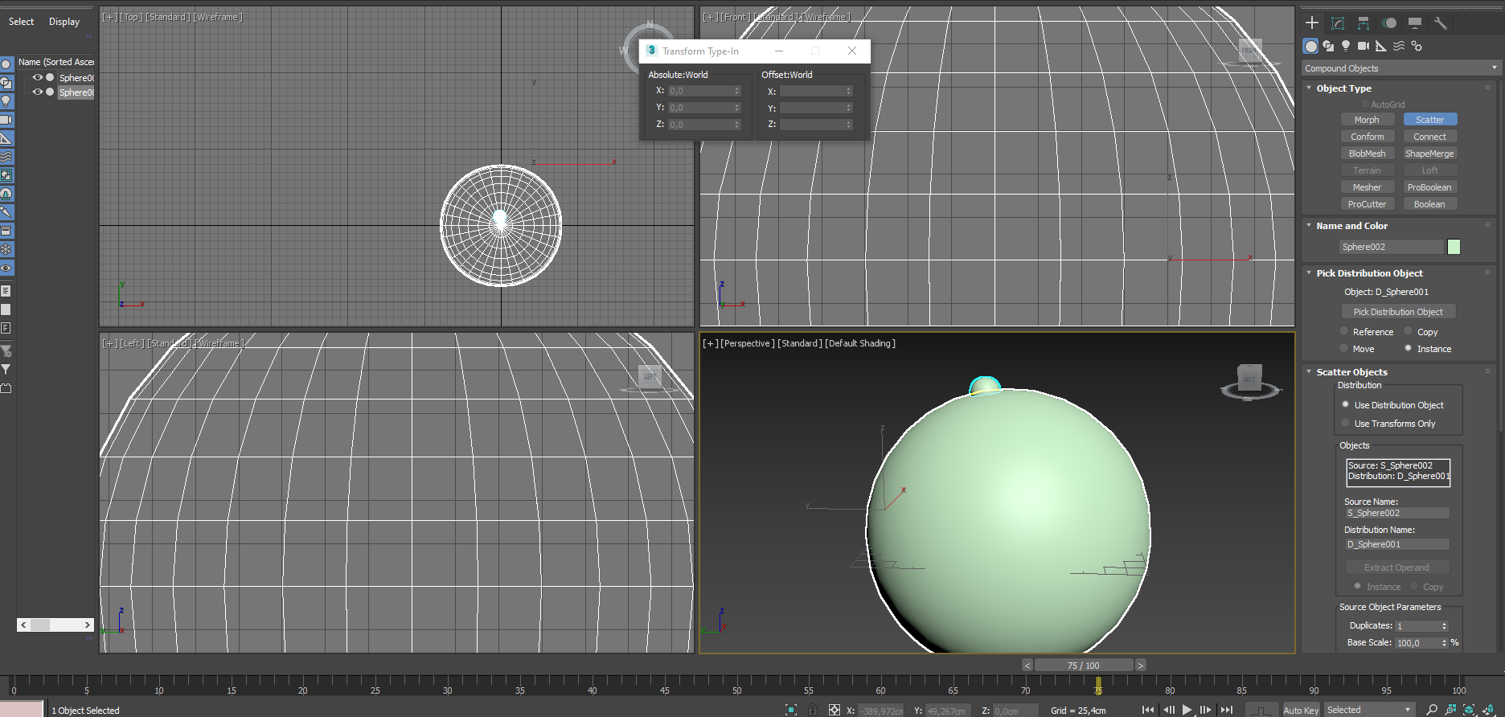

Вытягиваем большую сферу с пом. Select and Scale

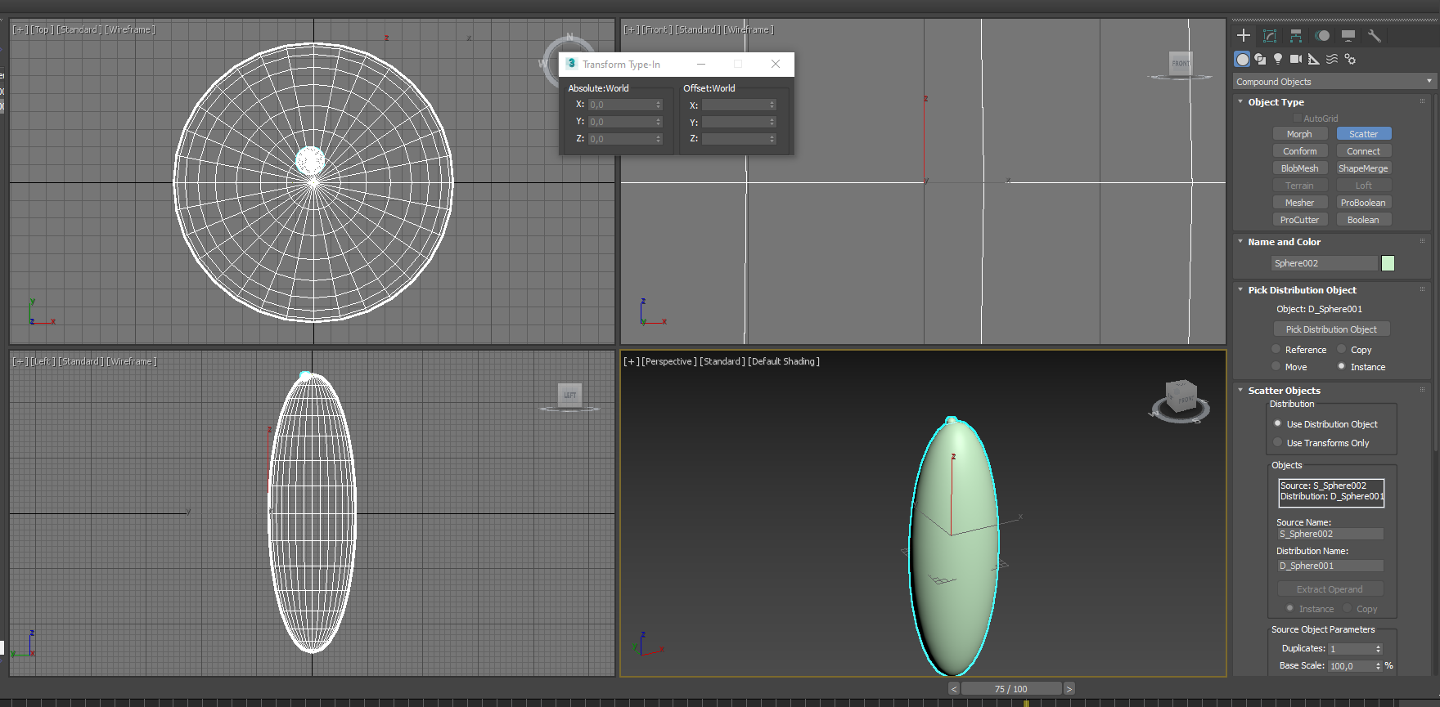

Распределяем пупырышки огурца по все плоскости с пом. Scatter - Pick Distribution Object

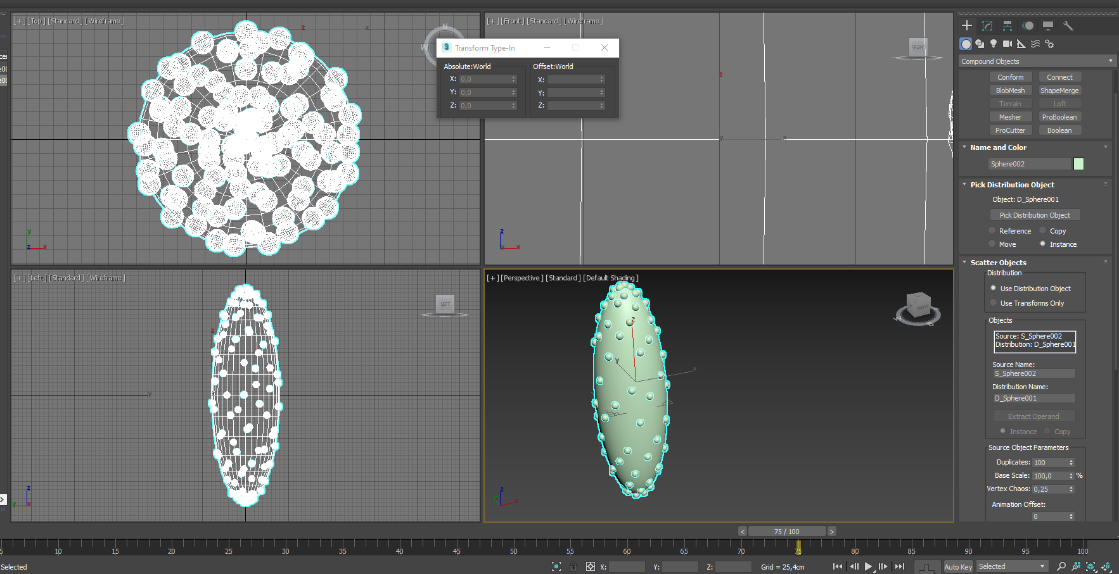

Изменяем параметры Duplicates, Base Scale, Vertex Chaos, Skip N, Perpendicular и получаем конечный результат

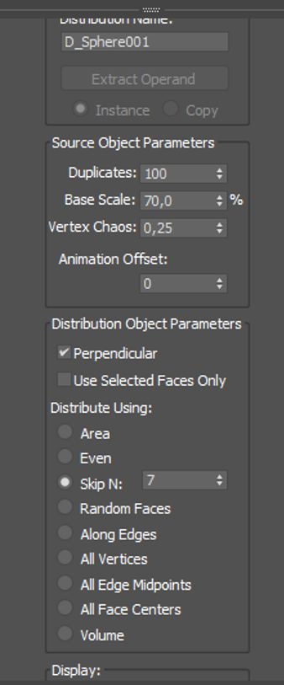

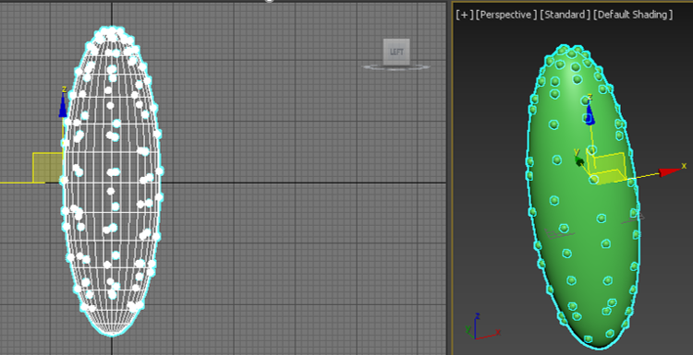

**Сыр**

Создаем сферу, применяем к ней Slice On, чтобы создать кусок, равный 90 градусам

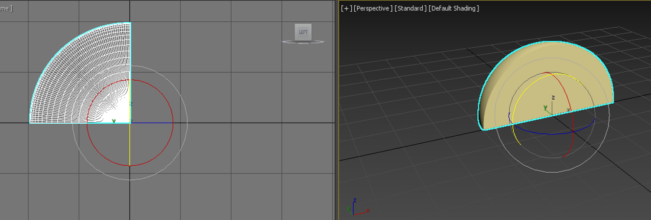

Добавляем PCloud

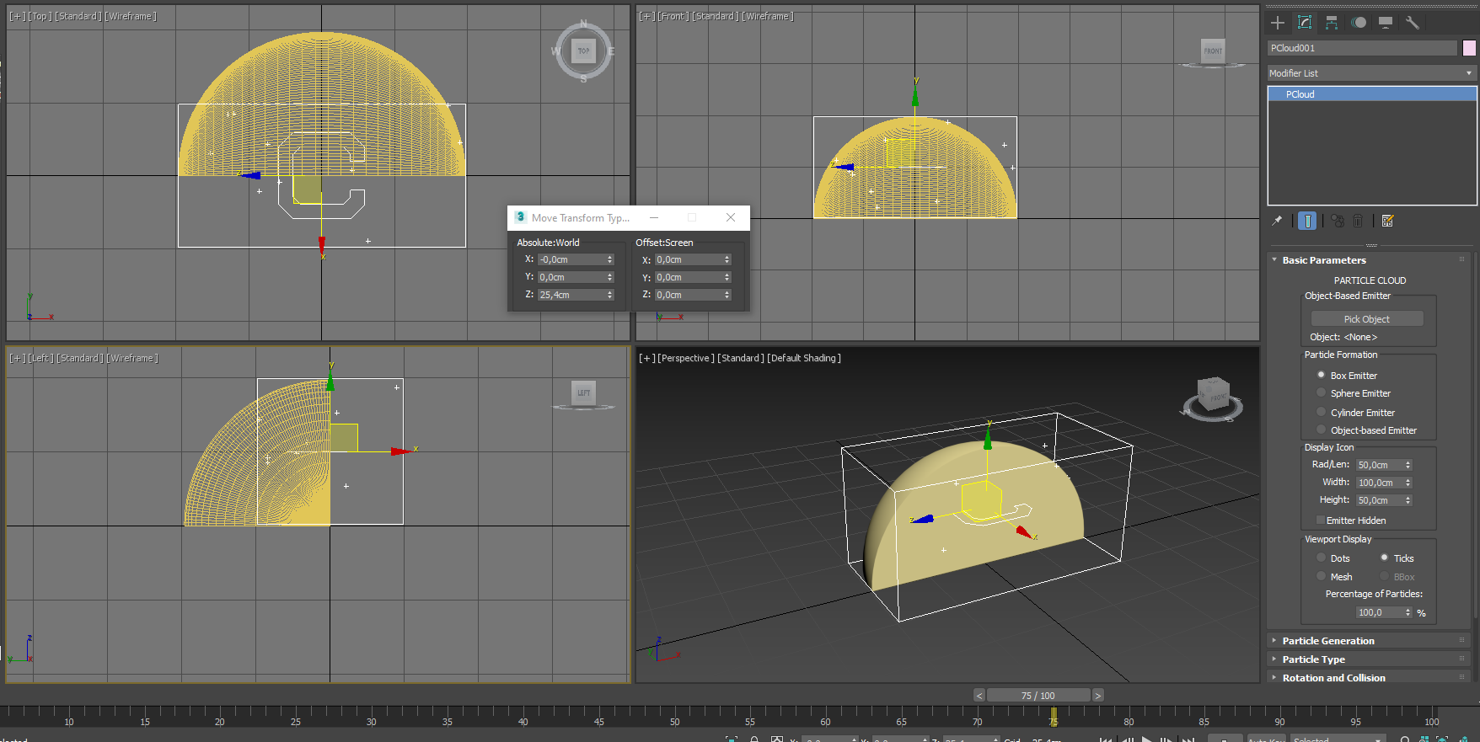

Расположим систему частиц с пом. Align Selection

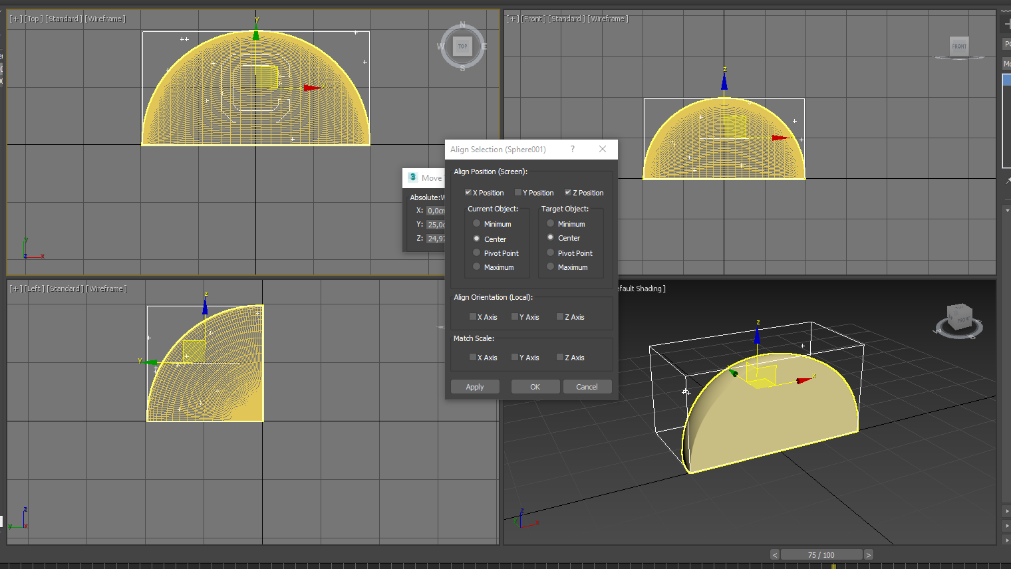

Установим параметры для того, чтобы частицы были сферами, изменим размеры и положение сфер (Size и Variation)

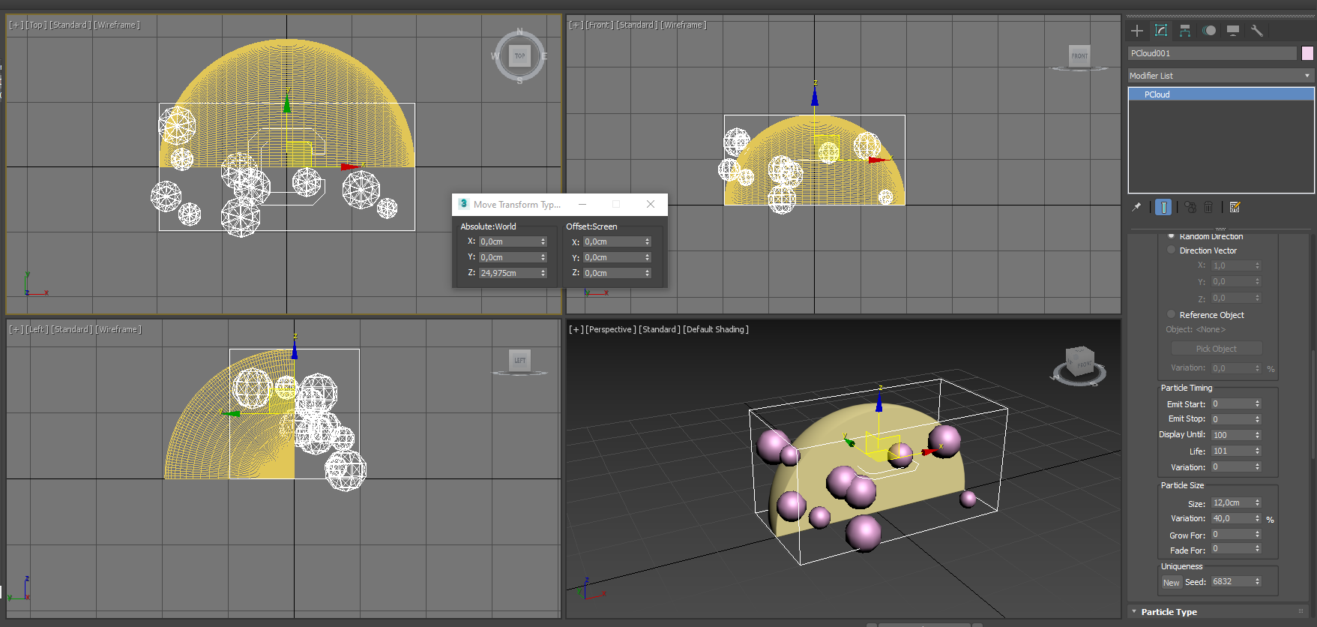

Создаем элементы для вычитания командой Snapshot

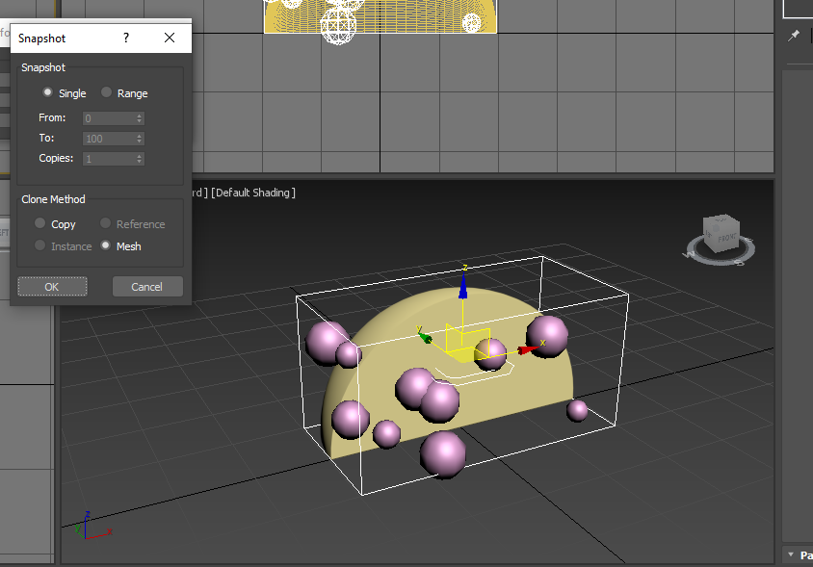

Применим сглаживания командой MeshSmooth для Snapshot

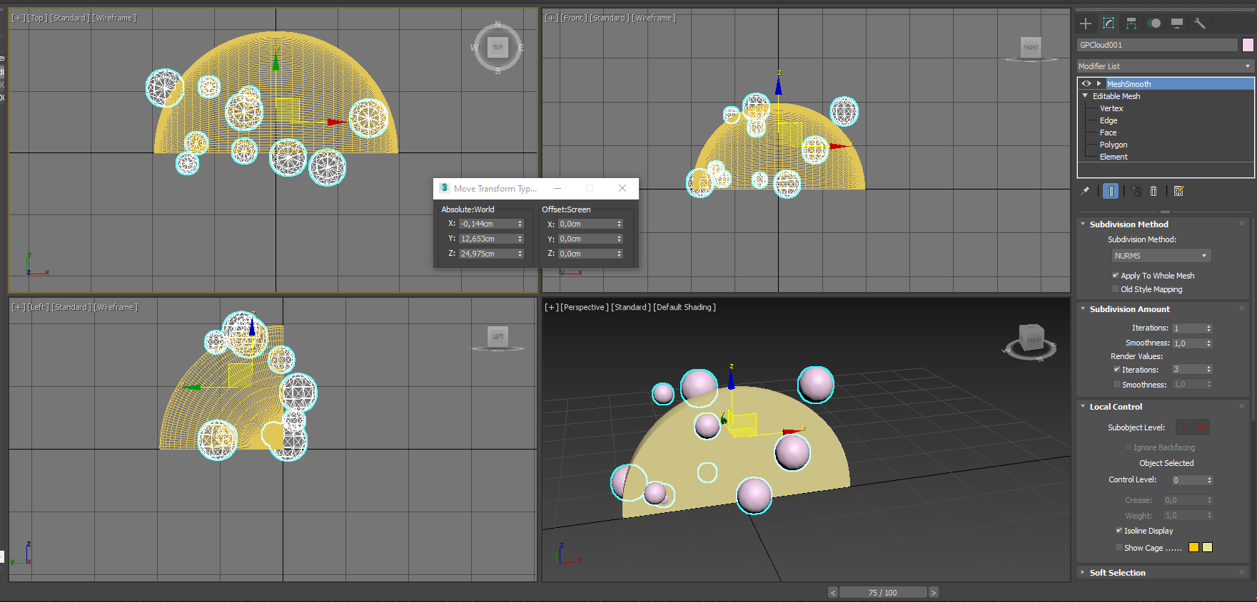

С помощью ProBoolean вырезаем сферы из куска, получая конечный результат – сыр

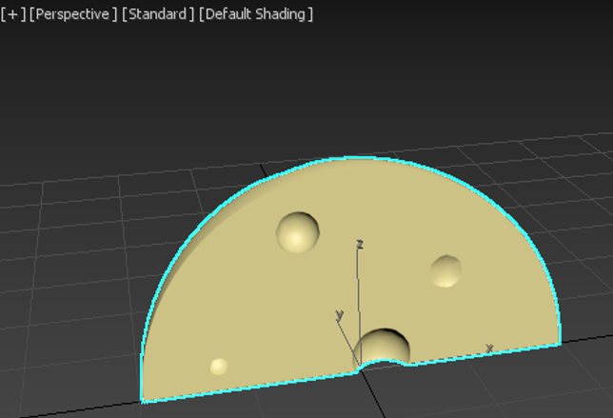

**Выводы**

Закрепил основные навыки создания трехмерных объектов с помощью редактируемых поверхностей, освоил инструменты создания распределенных составных объектов и систем частиц.